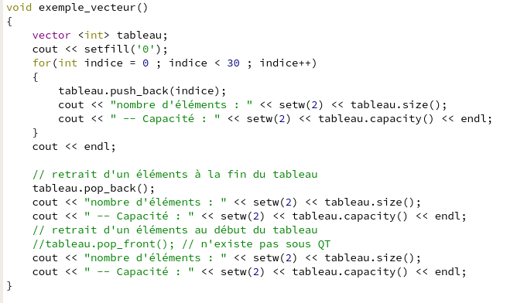
Exemple n°1 Utilisation des vecteurs

Exemple n°2 Équivalent du Foreach

